Photo Focus 2024
21ème édition du concours photo de l’académie de Créteil
Thématique annuelle « Du geste à l’image »

Prix Focus Lycée
Lycée professionnel Jean Perrin, première EBEN, Saint-André
Remis par le Jeu de Paume à la BnF, mercredi 5 juin 2024

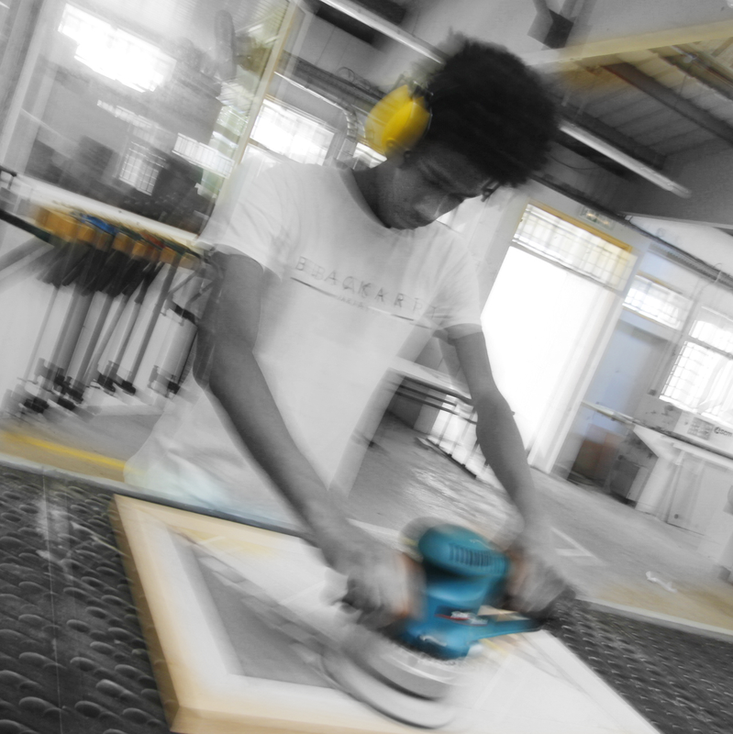

Dans un atelier, un casque sur les oreilles et absorbé par sa tâche, le ponceur ponce. Les bras du jeune homme, tendus en avant, structurent l’ensemble de la composition en dessinant deux lignes parallèles au centre du format presque carré de la photographie. Comme dans les Raboteurs de parquet peint par Gustave Caillebotte en 1875, ce geste de travail s’impose comme le sujet principal. Le choix du noir et blanc fait en post-production, souligné par les taches de couleur jaune et bleu des outils, confère cette dimension intemporelle à l’image.
Mais selon nous, la force de cette photographie est ailleurs. Elle réside dans sa capacité à impliquer le spectateur dans l’action qui se produit sous ses yeux. Si le cadrage est resserré, il est aussi désaxé sur la gauche par rapport au personnage, basculé de biais et même en légère contre-plongée ! Donc, que nous le voulions ou non, le photographe nous met ici en mouvement. Et grâce au flou - qui n’est pas un flou de bougé dû au hasard mais a été obtenu en allongeant le temps de pose, les auteurs vont encore plus loin en faisant appel à nos sens. Regardez bien l’image. Est-ce que vous ressentez comme nous les vibrations de la ponceuse dans votre corps ? Est-ce que vous entendez son bruit, fort et continu ? Ou est-ce que, peut-être, vous percevez dans l’air cette odeur de bois scié ?
Les membres du jury félicitent chaleureusement les élèves de première EBEN du Lycée professionnel Jean Perrin de Saint-André pour leur travail, et Monsieur Franck Menant pour son accompagnement pédagogique, en leur remettant le Prix Lycée du concours photo Focus 2024.
Bravo à tous !
Axelle Maga et Julia Parisot, du service éducatif du Jeu de Paume

